OZNAČOVANIE OBALOV
V obchodoch nás obklopujú tisíce rôznych výrobkov. Málokto si však na obaloch všimne nenápadné symboly trojuholníkov, písmená a čísla. Vďaka značkám na obaloch vieme, ako správne triediť. Tie napovedajú, do ktorého kontejnera môžeme obal vytriediť. Najčastejšie na obaloch výrobcovia uvádzajú jednoduché skratky, takže je na prvý pohlaď jasné, že ide napríklad o papierový alebo sklenený obal. Zložitejšie sú označené plasty. Skratky priamo označujú druh plastu, z ktorého je obal vyrobený. Často sa tiež stretávame so skratkou C/PAP. Tú nájdeme na nápojových kartónoch z džúsu alebo mlieka.
Materiály z PAPIERA – do modrého kontajnera alebo vreca určeného na papier patria všetky obaly so skratkou PAP. Čísla 20,21 a 22 upresňujú druh papiera. 20 je vlnitá lepenka, 21 hladká lepenka a 22 bežný papier.
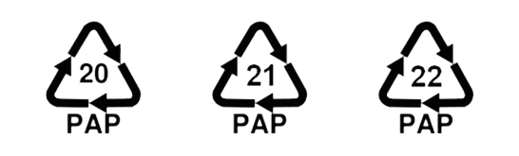
Krabice pred vyhodením zošliapnite, aby bol ich objem čo najmenší a neobsahoval zbytočne veľa vzduchu. Zostane tak viac miesta pre ďalší odpad. Odvážanie vriec a kontajnerov, ktoré sú správne naplnené, je nielen efektívnejšie, ale aj priateľské k životnému prostrediu.

Materiály zo SKLA – sklu patrí zelená farba a pri triedení sa nerozlišuje, či ide o farebné, alebo číre sklo. Číslo 70 za značkou GL označuje číre sklo, 71 je zelené sklo a 72 hnedé sklo.
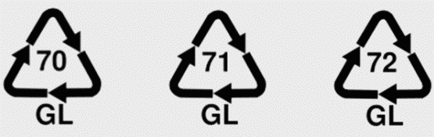

POZOR! Zálohované obaly nepatria do koša, vráťte ich nazad do predajne.

Materiály z PLASTU – obaly označené nasledovnými symbolmi označujú plasty a patria do žltých kontajnerov alebo vriec určených na plast.
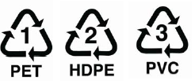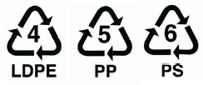

Pred vyhodením odpad zošliapnite. Nestlačené PET fľaše zmenšia možnosti kontajnera. Do nádoby s objemom 1100 litrov sa zmestí až 733 stlačených 1,5 litrových PET fliaš. Ak by neboli stlačené, zmestilo by sa ich tam len približne 200.

Materiály z KOVU – obaly zo železa majú skratku FE a číslo 40, hliník ALU číslo 41.
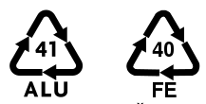

Pozor, v niektorých obciach a mestách sa kovy zbierajú do samostatných kontajnerov či vriec, v mnohých sa však triedia spolu s plastmi alebo nápojovými kartónmi. S týmto druhom odpadu je preto potrebné nakladať podľa nariadenia obce.
Ak je to možné, kovové obaly treba pred vyhodením stlačiť a zmenšiť ich objem. Zmestí sa ich tak do vriec alebo kontajnerov viac.

NÁPOJOVÝM KARTÓNOM patrí oranžová farba a majú označenie C/PAP.

Obal zložený z viacerých rôznych materiálov, ktoré nemožno od seba ručne oddeliť, je kompozit. Kompozity sa označujú písomným znakom C/skratkou materiálu, ktorý prevažuje. C/PAP je znak nápojového kartónu.
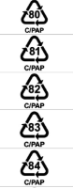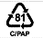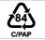
Pozor, v niektorých obciach a mestách sa nápojové kartóny zbierajú do samostatných kontajnerov či vriec, v mnohých sa však triedia spolu s plastmi alebo kovmi. S týmto druhom odpadu je preto potrebné nakladať podľa nariadenia obce.
Nápojové kartóny je potrebné pred vyhodením zošliapnuť a tak zmenšiť ich objem.

Označenie na obale | Význam
 | ZELENÝ BOD je registrovaná ochranná známka  Obal označený ochrannou známkou ZELENÝ BOD patrí do triedeného zberu. Systém ZELENÝ BOD je najrozšírenejším spôsobom využitia druhotných surovín pochádzajúcich z komunálneho odpadu v Európe.
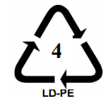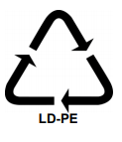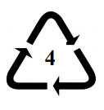 | Materiálové označenie zloženia obalu. Označovanie obalov znakom materiálu, ktorého je obal zložený, nie je na Slovensku povinné. Množstvo výrobcov však označuje obaly svojich výrobkov trojuholníkom so skratkou materiálu či číselným označením.
 | Trojuholník s nevyplnenými čiarami označuje výrobky alebo obaly zhotovené z recyklovaných materiálov.
 | Panáčik s košom. Používa sa ako prevencia proti znečisťovaniu životného prostredia. Táto značka znamená, že obal je potrebné dať po použití do príslušnej zbernej nádoby.
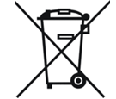 | Znak označujúci elektrické a elektronické zariadenie vrátané batérii, žiaroviek a žiariviek. Poväčšine ide o nebezpečné odpady, preto ich nevhadzujte do zberných nádob, ale odovzdajte ich na miestach určených na zber takýchto zariadení.
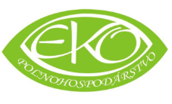 | Označenie pre produkt Bio a Eko, ktorý je výsledkom ekologického poľnohospodárstva a pre potravinu vyrobenú z ekologických poľnohospodárskych zložiek – je to BIO potravina.  BIO potraviny obsahujú najmenej 95 % zložiek pochádzajúcich z ekologického poľnohospodárstva s osvedčením o ekologickom pôvode.
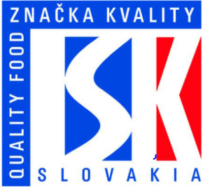 | Značku kvality SK môže získať len slovenský výrobca, ktorého výrobky sú vyrábané z domácich surovín s dodržaním noriem kvality. Výrobky musia obsahovať minimálne 75% domácich surovín a všetky časti výrobného procesu sa musia uskutočňovať na Slovensku.

Znaky nebezpečných látok
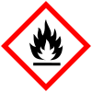 | Výbušné látky
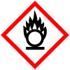 | Horľavé látky
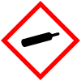 | Oxidujúce látky
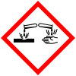 | Plyny pod tlakom
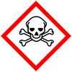 | Korozívne a žieravé látky
 | Toxické látky
 | Dráždivé látky
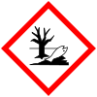 | Látky nebezpečné pre zdravie GHS09 – látky nebezpečné pre životné prostredie

